Efemérides mes de octubre
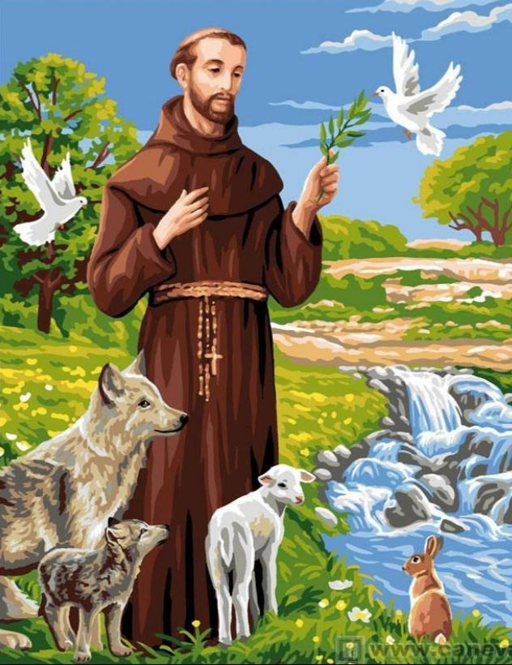
4 de octubre “Día de San Francisco de Asis”
“Día mundial de los animales”

- Busca, lee y selecciona la información
sobre San Francisco de Asis.
- Responde
a) Escribe datos de San Francisco de Asís: fecha de nacimiento, donde nació, su infancia.
b) ¿Qué fue lo más importante que hizo San Francisco de Asís?
c) ¿Que se le pide a San Francisco de Asís?
d) ¿Qué tiene que ver San Francisco de Asís con los animales?
e) ¿Cuáles son los milagros de San Francisco de Asís?
3- Si tienes mascota y quieres pedir por ella, reza la oración... Busca y escribe la oración para los animales de San Francisco de Asís.
- Hay una oración de San Francisco de Asís muy bonita “Oración por la paz” Busca, escríbela y rézala en familia.
Respuestas:

- Lugar de nacimiento: Asís, Italia
Fallecimiento: 3 de octubre de 1226, Asís, Italia
Padres: Pica de Bourlemont, Pietro Bernardone dei Moriconi
Entierro: 25 de mayo de 1230, Basilica de San Francisco en Asís, Asís, Italia.
- Lo más importante para él era estar cerca de Dios. Su vida de oración fue muy profunda y era lo primordial en su vida. Fue fiel a la Iglesia y al Papa. Fundó la orden de los franciscanos de acuerdo con los requisitos de la Iglesia y les pedía a los frailes obedecer a los obispos.
- San Francisco de Asís es el patrono de los veterinarios, animales y los ecologistas, santo reconocido por su prédica por los animales y medio ambiente, por eso se le pide por ellos.
- Cuenta la historia, que todas las especies lo escuchaban y obedecían sus órdenes, entre ellas las golondrinas, que lo seguían en bandadas y formaban una cruz por encima del lugar donde él predicaba. Por su amor por los animales es reconocido como el patrono de ellos.
- Los milagros que se le atribuyen a este santo son muchos y fantásticos: La sanación del leproso: San Francisco lavó la piel de un hombre con lepra. También rezó para que el demonio que lo atormentaba se alejara y dejara libre su alma. Entonces la piel del leproso comenzó a sanar, y su alma también
- Bendito seas, Santo querido, tú que consideras que los animales son tus hermanos. Porque he perdido a mi mascota. Y para que un corazón muy amable como el que tú tienes les de protección y abrigo. Así como lo mostramos a nuestros semejantes.
- Oración a san francisco:
Señor, haz de mí un instrumento de tu paz.
Que allá donde hay odio, yo ponga el amor.
Que allá donde hay ofensa, yo ponga el perdón.
Que allá donde hay discordia, yo ponga la unión.
Que allá donde hay error, yo ponga la verdad.
Que allá donde hay duda, yo ponga la Fe.
Que allá donde desesperación, yo ponga la esperanza.
Que allá donde hay tinieblas, yo ponga la luz.
Que allá donde hay tristeza, yo ponga la alegría.
Maestro, que yo no busque tanto ser consolado, cuanto consolar,
ser comprendido, cuanto comprender,
ser amado, cuanto amar.
Porque es dándose como se recibe,
es olvidándose de sí mismo como uno se encuentra a sí mismo,
es perdonando, como se es perdonado,
es muriendo como se resucita a la vida eterna.
Amén.

12 de octubre “Día del respeto a la diversidad cultural”
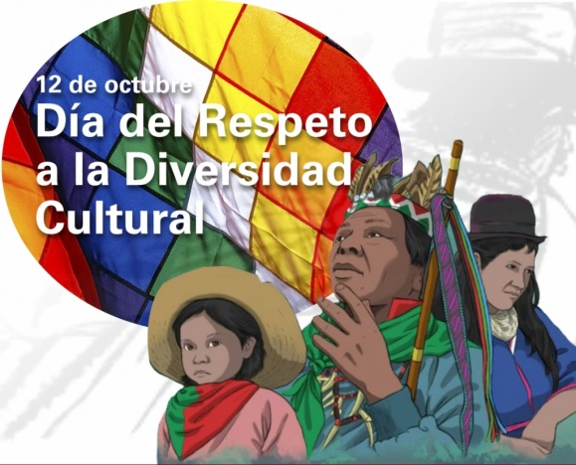
Hasta 2010 la fecha fue conocida como el “Día de la Raza” y conmemoraba la llegada de Cristóbal Colón a América. Sin embargo, en 2010, en nuestro país, cambia su denominación por la del “Día del Respeto a la Diversidad Cultural”

- Busca, lee y selecciona la información para luego responder:

- ¿Por qué el 12 de octubre se celebra el Día del Respeto a la Diversidad Cultural?
- ¿Qué significa el día de la diversidad cultural?
- ¿Qué es la diversidad cultural? Da un ejemplo
- ¿Por qué es tan importante la diversidad cultural?
- Busca y escribe el concepto de RESPETO.
- Escribe 3 ejemplos donde se respeta y 3 ejemplos donde la está presente el respeto.
- ¿Cuál es la importancia del respeto a la diversidad cultural?

- Ilustra sobre el “Día del Respeto a la Diversidad Cultura

- a) El Día del Respeto a la Diversidad Cultural fue establecido por el decreto 1584, firmado en 2010 por Cristina Fernández de Kirchner. Esta fecha coincide con la llegada de Cristóbal Colon a América en 1492 y busca "destacar y rememorar las muertes de los pueblos originarios.
- El día de la diversidad cultural significa el día de la convivencia armónica y respetuosa de grupos humanos provenientes de diferentes culturas.
- La diversidad cultural es la existencia de diferentes culturas. Se refiere a la inclusión de diferentes perspectivas culturales en una sociedad.
- La diversidad cultural es importante porque resulta de amplías alternativas; alimenta diversas capacidades, valores humanos y cosmovisiones; y permite que la sabiduría del pasado nos prepare para el futuro. La diversidad cultural puede impulsar el desarrollo sostenible de los individuos, comunidades y países.
- El respeto es un valor que permite al ser humano reconocer, aceptar, apreciar y valorar las cualidades del prójimo y sus derechos. Es decir, el respeto es el reconocimiento del valor propio y de los derechos de los individuos y de la sociedad.
- Respeto al prójimo: respetar los derechos de los demás y tratarlos con educación.
Respeto a la naturaleza: cuidar la naturaleza y no dañarla.
Respeto a la autoridad: seguir las normas que dicta la autoridad.
- La diversidad cultural es una parte importante como fuerza que impulsa el desarrollo, no solo económico, sino como forma de enriquecer la vida de las personas. Además, es un componente indispensable para reducir la pobreza y alcanzar la meta del desarrollo sostenible.
2)
